Выйти на пенсию можно досрочно, выработав продолжительный стаж

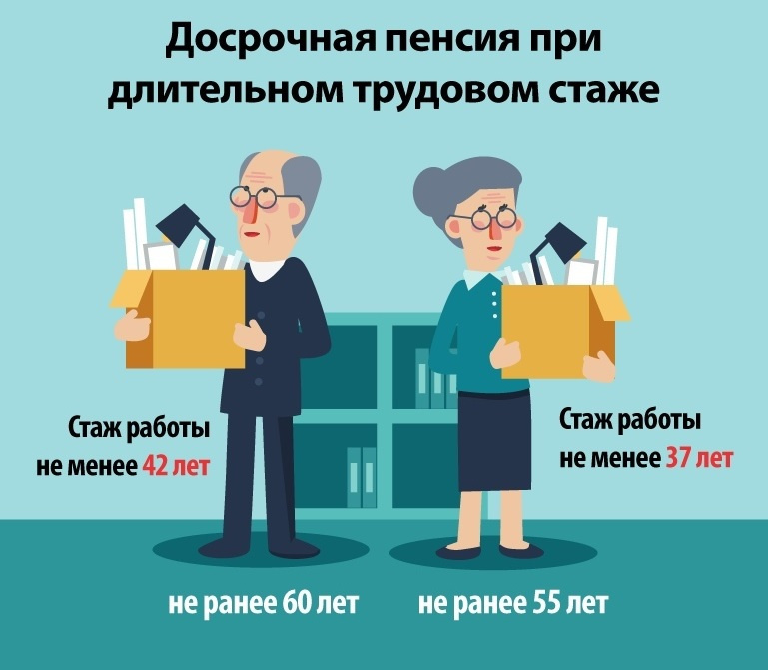
Клиентская Служба (на правах отдела) в Муслюмовском районе напоминает, что с 1 января 2019 года законодательством предусмотрен досрочный выход на пенсию на два года раньше общеустановленного пенсионного возраста, при наличии длительного стажа. Выйти на пенсию раньше общеустановленного возраста могут женщины со стажем 37 лет и мужчины – 42 года, но не ранее достижения ими возраста 55 и 60 лет соответственно.
Важно отметить, что при назначении досрочной пенсии в связи с длительным стажем засчитываются только периоды работы и (или) иной деятельности, которые выполнялись на территории Российской Федерации, при условии, что за эти периоды начислялись и уплачивались страховые взносы в Пенсионный фонд Российской Федерации, а также периоды получения пособия по обязательному социальному страхованию в период временной нетрудоспособности.
Такие периоды, как служба в армии, отпуск по уходу за ребенком, периоды получения пособия по безработице при назначении досрочной пенсии в связи с длительным стажем учитываются не будут. Они засчитываются при определении права на установление страховой пенсии по старости на общих основаниях.
Гражданин может узнать о своём страховом стаже, запросив выписку из индивидуального лицевого счета. Сделать это можно дистанционно через Личный кабинет застрахованного лица на официальном сайте Пенсионного фонда Российской Федерации или на Едином портале госуслуг, либо обратившись лично в клиентскую службу ПФР или МФЦ.
Если какие-либо сведения о стаже гражданина на его лицевом счёте не учтены или учтены не в полном объеме, можно обратиться с соответствующим заявлением и подтверждающими документами лично в территориальный орган ПФР или дистанционно через Единый портал госусулуг для проведения работы по корректировке лицевого счёта

